Usługi.

Zakres tematyczny niniejszej analizy związanej z usługami obejmuje: handel, gastronomię, ochronę zdrowia, opiekę socjalną, szkolnictwo, kulturę oraz sport i turystykę.

Handel, gastronomia i rzemiosło.

Ogółem, w 1997 roku na terenie gminy Domaniów funkcjonowało 37 sklepów, w których pracowały 62 osoby oraz 4 punkty sprzedaży paliw. Na jeden obiekt handlowy przypadało 131 mieszkańców. Wszystkie placówki są prywatne, w tym 4 stanowią własność spółdzielczą.

TABELA 17: Gmina Domaniów - sklepy i punkty sprzedaży paliw według specjalizacji branżowej w 1997 roku.

Specjalizacja branżowa sklepu | Ilość placówek | Pracujący | Powierzchnia
 |  |  | użytkowa w m²
Ogólnospożywcza | 23 | 37 | 1390
Owocowo - warzywna | 2 | 2 | 48
 | 1 | 2 | 56
Rybna | 0 | 0 | 0
Piekarniczo - ciastkarska | 0 | 0 | 0
Z napojami alkoholowymi | 0 | 0 | 0
Kosmetyczno - toaletowa | 0 | 0 | 0
Z wyrobami włókienniczymi | 0 | 0 | 0
Odzieżowa | 0 | 0 | 0
Obuwnicza i wyrobów skórzanych | 0 | 0 | 0
Meblowa i sprzętu oświetleniowego | 0 | 0 | 0
RTV i AGD | 0 | 0 | 0
Księgarska | 2 | 3 | 84
Z pojazdami mechanicznymi | 1 | 1 | 54
Pozostałe sklepy | 8 | 17 | 572
Stacje benzynowe | 4 | 9 | -

Z przytoczonych danych wynika, że w większość artykułów mieszkańcy gminy muszą się zaopatrywać poza granicami samorządu. Głównymi ośrodkami handlowymi są: Domaniów oraz Wierzbno. Większość sklepów to placówki małe, o powierzchni sprzedaży nie przekraczającej 40 m2. Na terenie gminy nie ma targowiska.

Zróżnicowanie funkcji gastronomicznych jest przeciętne. Przeważają nieliczne restauracje oraz bary.

Oferta zakładów rzemieślniczych jest bogata. W szczególności świadczą one usługi: ogólnobudowlane, mechaniki pojazdowej, stolarstwo oraz prace związane z obsługą rolnictwa.

Służba zdrowia i opieka socjalna.

Całość służby zdrowia w gminie Domaniów została sprywatyzowana. Składa się ona obecnie
z następujących placówek:

- Niepubliczny Ośrodek Zdrowia w Wierzbnie;
- instytucje lekarza rodzinnego w: Domaniowie oraz Goszczynie.

Gminę obsługują 2 apteki prywatne, nie ma żłobków. W 1997 roku personel służby zdrowia składał
się z:
- 3 lekarzy medycyny;
- 3 dentystów;
- 2 farmaceutów;
- 7 pielęgniarek.

Liczba ludności przypadająca na:

- lekarza medycyny wyniosła 1795 osób; . dentystę - 1795;
- farmaceutę - 2693;
- pielęgniarkę - 769.

W 1997 roku świadczeniami pomocy społecznej objętych było:
- 21 osób z zasiłkami stałymi; przeznaczono na ten cel 57,2 tysiąca złotych;
- 54 obywateli otrzymujących zasiłki okresowe. Wypłaty osiągnęły łącznie
- 109,4 tysiąca złotych;
- 128 mieszkańców, którzy otrzymali zasiłki jednorazowe na łączną kwotę 55,5 tysiąca złotych.

Z punktu widzenia potrzeb, obecny stan służby zdrowia jest wystarczający. Nie planuje się budowy nowych lub rozbudowy istniejących obiektów.

Szkolnictwo.

Od 1 września 1999 roku, po wprowadzeniu reformy oświaty na terenie gminy funkcjonuje:

- 4 szkoły podstawowe (,Wierzbno Piskorzów, Swojków, Goszczyna, Domaniów);
- 2 Zespoły Szkół Gimnazjalnych (Domaniów, Wierzbno

W roku szkolnym 1997/1998 do tutejszych szkół uczęszczało 803 uczniów, a opuściło je 124 absolwentów.
Z gimnazjum korzysta obecnie 201 uczniów.

TABELA 18: Gmina Domaniów - ważniejsze dane o szkołach podstawowych w roku szkolnym 1997/1998.

Wyszczególnienie | Wartości bezwzględne
Liczba szkół | 5
Liczba uczniów | 803
Oddziały w szkołach | 50
Pomieszczenia do nauczania | 60
Nauczyciele pełnozatrudnieni | 66
Liczba uczniów na 1 pomieszczenie do nauczania | 13
Liczba uczniów na 1 nauczyciela pełnozatrudnionego | 12

Wszystkie wartości charakteryzujące sieć oświatową w gminie Domaniów klasyfikują się jako jedne z lepszych wśród samorządów wiejskich województwa dolnośląskiego.

Mieszkańcy regionu korzystają ze szkół średnich, zlokalizowanych poza granicami gminy. Młodzież dojeżdża głównie do Oławy, Strzelina oraz Wrocławia. Dotyczy to pobierania nauki w liceach ogólnokształcących, szkołach zawodowych, technikach i wyższych uczelniach.

Sieć oświatowa jest wystarczająca z punktu widzenia potrzeb i nie zakłada się rezerwacji terenów pod budowę nowych placówek.

Kultura.

W Domaniowie znajduje się siedziba Gminnego Ośrodka Kultury (GOK). GOK prowadzi szeroką działalność propagującą kulturę i sztukę na bazie istniejących zespołów artystycznych oraz sekcji zainteresowań. Są to głównie:

- chór śpiewaczy "Jubilat";
- Orkiestra Dęta Ochotniczej Straży Pożarnej.

Na szczególną uwagę zasługuje również współpraca z miejscowymi artystami amatorami oraz sesje popularno - naukowe i oświatowe. W budynku GOK mieszczą się:

- biblioteka;
- sala widowiskowa;
- kawiarnia;
- pracowr:1ia plastyczna i techniczna; . pomieszczenia biurowe;
- oraz świetlice wiejskie w sołectwach.

Integralną część Gminnego Ośrodka Kultury w Domaniowie stanowi Biblioteka Publiczna. Posiada ona księgozbiór liczony na ponad 14 tysięcy woluminów.
Korzysta z niej około 700 czytelników rocznie. Na terenie gminy nie ma stałego kina. Funkcjonuje kinematograf objazdowy, wykonujący projekcie w sali GOK.

TABELA 19: Gmina Domaniów - placówki biblioteczne w 1997 roku.

Wyszczególnienie | Wartości bezwzględne
Biblioteki ogółem | 2
Filie | 1
Punkty biblioteczne | 0
Ludność na 1 placówkę biblioteczną | 2693
Księgozbiór w woluminach | 14291
Czytelnicy | 671
Wypożyczenia w woluminach ogółem | 23118
Wypożyczenia na 1 czytelnika | 34

Z punktu widzenia potrzeb, obecny stan jest wystarczający. Władze samorządu widzą potrzebę utrzymania istniejących placówek kulturalnych oraz ich modernizacji. Nie planuje się budowy nowych (poza świetlicą w Kończynach) lub rozbudowy istniejących obiektów kultury. Żadna jednostka nie będzie likwidowana.

Sport i turystyka.

Działalnością sportową w gminie Domaniów zajmują się różne organizacje społeczne. Są to:

- Rada Gminy;
- Zrzeszenia Ludowe Zespoły Sportowe w Domaniowie; . Szkolny Związek Sportowy w Domaniowie;
- Ludowy Klub Sportowy LKS "AGRO POL" Polwica.

Organizują one różne imprezy sportowo - rekreacyjne, między innymi:

- spartakiady gminne;
- rozgrywki piłkarskie;
- mistrzostwa gminy w szachach i warcabach;
- turnieje tenisowe;
- zawody w podnoszeniu ciężarów.
Obecnie gmina posiada:

- 2 pawilony sportowe typu Pilawa 3 (Domaniów i Wierzbno); .9 boisk do piłki nożnej;
- boisko go piłki ręcznej;
- 7 placów do gry w siatkówkę.

Przez teren gminy nie przebiegają znakowane trasy turystyczne, zarówno piesze jak i rowerowe. Nie ma obiektów noclegowych. Baza turystyczna praktycznie nie istnieje. Równinny, monotonny, pozbawiony lasów krajobraz regionu nie przyciąga turystów. Jedyną szansą jest renowacja i adaptacja obiektów pałacowych na cele rozrywkowe oraz gastronomiczne.
Gmina nie planuje budowy nowych bądź rozbudowy istniejących obiektów sportowych. Z punktu widzenia potrzeb niezbędna jest organizacja miejsc noclegowych o standardzie co najmniej turystycznym. Na obszarze samorządu nie ma zarezerwowanych terenów pod budowę nowych obiektów sportowo - rekreacyjnych.

Rolnictwo i leśnictwo.

Rolnictwo.

Gospodarka gminy Domaniów jest nastawiona prawie wyłącznie na rolnictwo. Przeważają duże i nieco mniejsze gospodarstwa rolne, zajmujące się głównie uprawą ziemi oraz hodowlą. Współpracują one na terenie gminy z licznymi podmiotami gospodarczymi, wymienionymi w tabeli nr 16.

TABELA 20: Użytkowanie gruntów gminy Domaniów w 2000 roku (w hektarach).

Powierzchnia |  | Użytki rolne |  |  |  | Lasy | Pozostałe
Ogółem |  |  | w tym |  |  | i grunty | grunty
 |  |  |  |  |  | leśne
 | Razem | grunty orne | sady | łąki | Pastwiska
9431 | 8569 | 8384 | 5 | 74 | 106 | 39 | 823

Użytki rolne stanowią 90,86 % ogólnej powierzchni gminy, lasy i grunty leśne 0,41 %, a pozostałe grunty i nieużytki 8,73 %.
Struktura użytków rolnych kształtuje się w następujący sposób:

- grunty orne - 97,84 %; . sady - 0,06 %;
- łąki - 0,86 %;
- pastwiska - 1,24 %.

RYCINA 8: Gmina Domaniów - struktura użytkowania gruntów w 2000 roku (w hektarach).

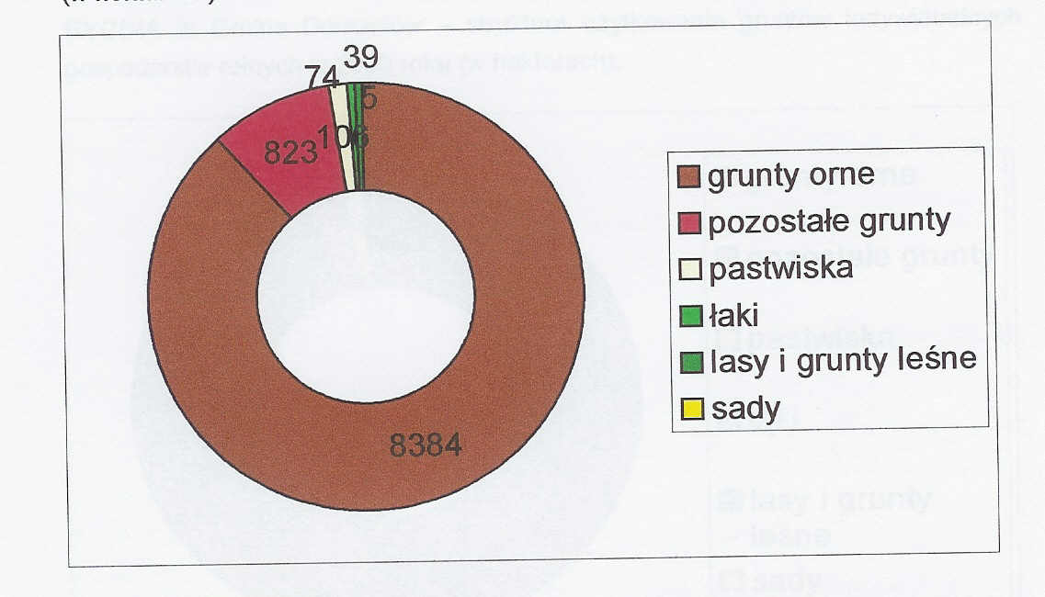

TABELA21: Gmina Domaniów - użytkowanie gruntów indywidualnych gospodarstw rolnych w 2000 roku
(w hektarach).

 |  | Użytki rolne |  |  |  | Lasy | Pozostałe
Powierzchnia | Razem |  | w tym |  |  | i grunty | grunty
ogólna |  |  |  |  |  | Leśne
ogólna |  | Grunty orne | Sady | Łąki | Pastwiska
6530 | 6297 | 6180 | 5 | 65 | 47 | 6 | 227

TABELA 22: Gmina Domaniów - użytkowanie gruntów gospodarstw państwowych, spółdzielni produkcji rolniczej, spółek sektora publicznego i prywatnego, własności komunalnej, oraz pozostałych gleb nie stanowiących gospodarstw rolnych w 2000 roku (w hektarach).

 |  | Użytki rolne |  |  |  | Lasy | Pozostałe
Powierzchnia | Razem |  | w tym |  |  | i grunty | grunty
ogólna |  |  |  |  |  | Leśne
ogólna |  | Grunty orne | Sady | Łąki | Pastwiska
2901 | 2272 | 2204 | O | 9 | 59 | 33 | 596

Użytki rolne stanowią 96,43 % ogólnej powierzchni gruntów indywidualnych gospodarstw. rolnych, lasy i grunty leśne 0,09 %, a pozostałe ziemie oraz nieużytki 3,48%.

Struktura użytków będących we władaniu gospodarstw indywidualnych kształtuje się w następujący sposób:
- grunty orne - 98,14 %;
- sady - 0,08 %;
- łąki - 1,03 %
- pastwiska – 0,75 %

RYCINA 9: Gmina Domaniów - struktura użytkowania gruntów indywidualnych gospodarstw rolnych w 2000 roku (w hektarach).

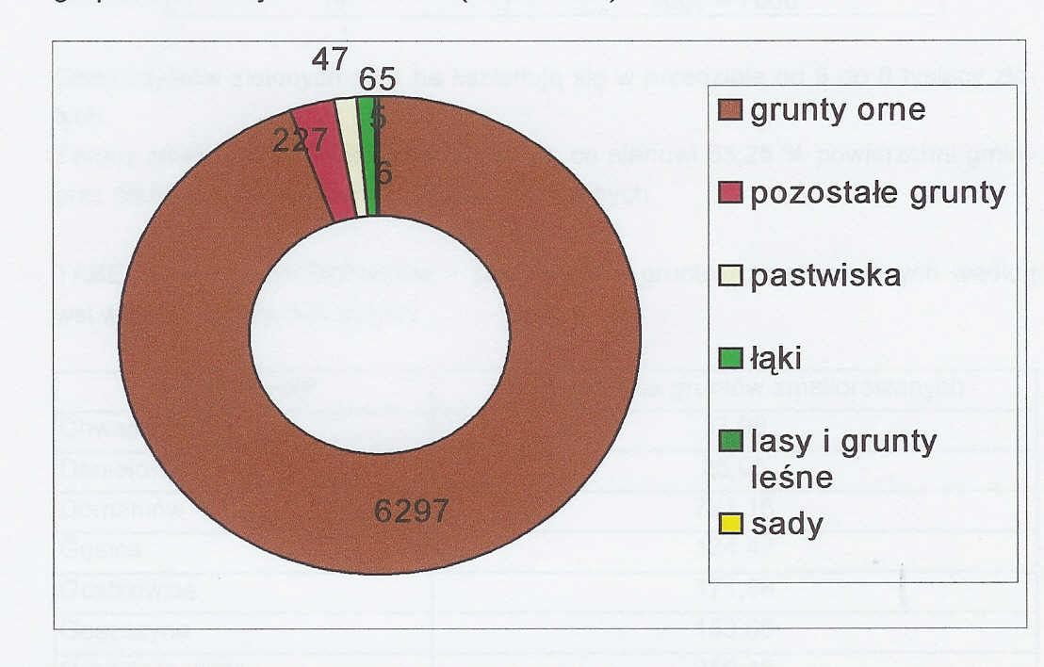

Największe znaczenie w gminie mają następujące uprawy:

- zbóż - 63,11 % areału;
- rzepaku ozimego - 19,02 %;
- buraków cukrowych -14,30 %;
- ziemniaków - 3,57 %.

TABELA 23: Gmina Domaniów - plony głównych ziemiopłodów gospodarstw indywidualnych w 1997 roku
(w dt z 1 ha).

Wyszczególnienie | Gmina Domaniów
Zboża podstawowe ogółem | 36,4
Pszenica | 37,3
Żyto | -
Jęczmień | 32,9
Owies | 28
Pszenżyto | 44,4
Ziemniaki | 150
Buraki cukrowe | 430
Rzepak i rzepik | 10

Bardzo dobre warunki glebowe powodują, że wyżej wymienione plony głównych ziemiopłodów są najwyższe lub zbliżone do najwyższych dla województwa dolnośląskiego.

TABELA 24: Gmina Domaniów - ceny gruntów ornych w 2000 roku.

Klasa gruntu | Cena za 1 ha gruntu w złotych
I | 7000 - 8000
II | 7000 - 8000
III | 5000 - 7000
IV | 5000 - 7000

Ceny użytków zielonych za 1 ha kształtują się w przedziale od 5 do 6 tysięcy złotych.
Tereny zmeliorowane zajmują 5966,53 ha, co stanowi 63,26 % powierzchni gminy oraz 69,62 % ogólnej powierzchni użytków rolnych.

